8.06.20

Время | Мероприятие
9.00-9.10 | Подъем
9.10-9.20 | Личная гигиена
9.20-9.30 | Утренняя зарядка  https://salda.ws/video.php?id=Y-h7WvX65bE
9.30-10.00 | Завтрак
10.00-10.50 | Родной край-частица России. Символика края.  - Посмотреть материал по ссылке: http://detym.samddn.ru/nasha-samarskaya-oblast-chast-bolshoj-rossii/115-simvolika-samarskoj-oblasti  - Подготовить подделку с символикой самарского края.  Фотоотчет
10.50-11.00 | Динамическая пауза  https://www.youtube.com/watch?v=j72J9C3sGjg
11.00-11.50 | Происхождение слов.  https://yandex.ru/efir?stream_id=43ea03166a4de6ccbbe81775ff181e78  &from_block=logo_partner_player  (перейти по ссылке, посмотреть видео, происхождение какого слова вас заинтересовало, сделать фото)  Фотоотчет
11.50-12.00 | Отчет о проделанной работе
12.00-12.30 | Обед
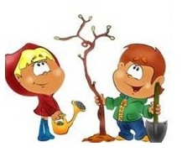  12.30-13.30 | Online-активности

